《JavaWeb程序设计》上机任务书-3
任课教师 | 孙伟光 | 班级 |  | 提交时间
任务名称 | JSP隐式对象之输入和输出对象
提交要求 | 项目所在文件夹，命名：完整学号姓名.rar

[任务一]实现发布电影分类信息。
掌握要点：
设置字符集、获取请求参数、页面转发。
任务说明：
完成《小型电影DVD在线销售系统》的添加电影分类信息到数据库中的功能。页面效果如图3.1所示；如果添加成功，转发到成功页面，效果如图3.2所示；如果添加失败，转发到失败页面，效果如图3.3所示。
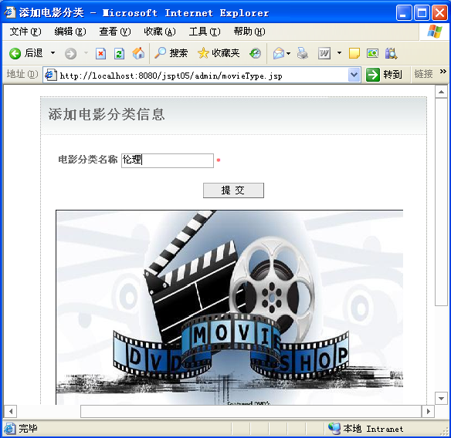
图3.1 添加电影分类信息
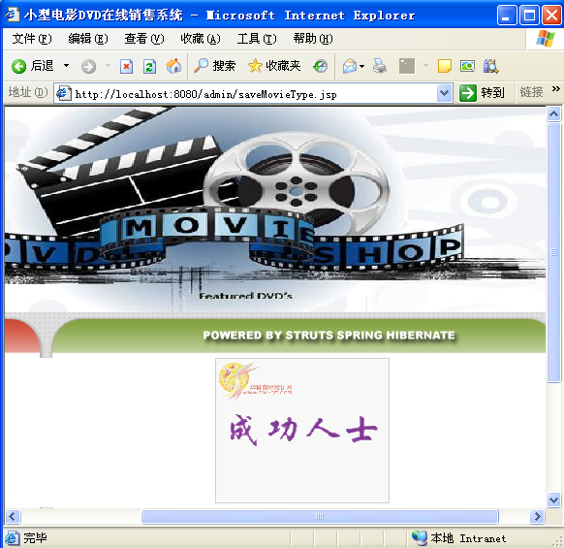
图3.2 添加成功
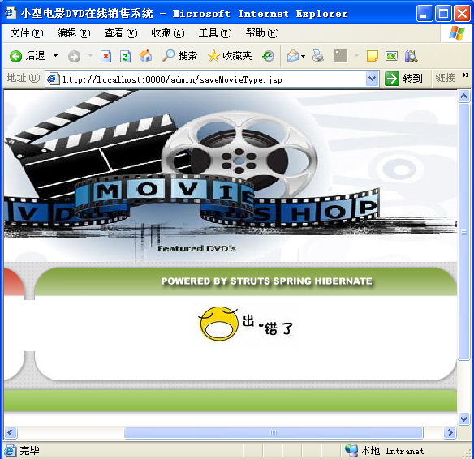
图3.3 添加失败
实现思路
- 在WebRoot目录下创建admin目录。在其中创建电影分类信息发布的页面movieType.jsp，保存电影分类信息的页面saveMovieType.jsp，发布成功页面success.jsp，发布失败页面error.jsp。
- movieType.jsp表单的method属性设置为post，action属性设置为<%=path%>/admin/saveMovieType.jsp。success.jsp和error.jsp页面分别包含成功和失败的图片。
- saveMovieType.jsp设置请求字符集、获取客户端用户请求参数、保存数据到数据库、根据处理结果返回不同的页面。
实现步骤
参见理论课详细步骤。

[任务二]实现发布电影DVD信息。
掌握要点：
设置字符集、获取请求参数、页面转发。
任务说明：
完成《小型电影DVD在线销售系统》的添加电影DVD信息到数据库中的功能。页面效果如图3.4所示；如果添加成功，转发到成功页面，效果如图3.5所示；如果添加失败，转发到失败页面，效果如图3.6所示。
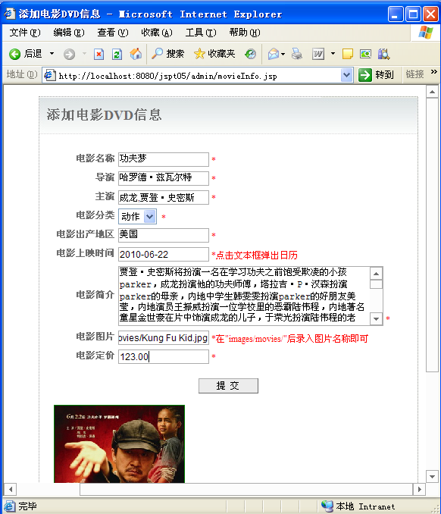
图3.4
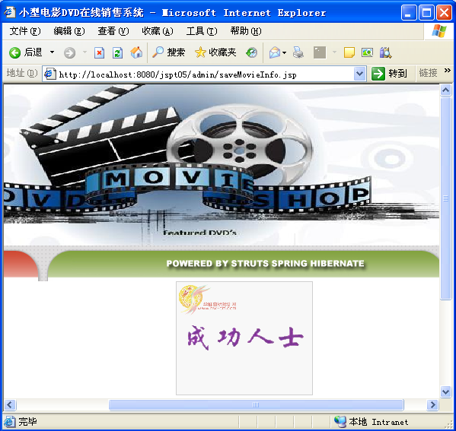
图3.5
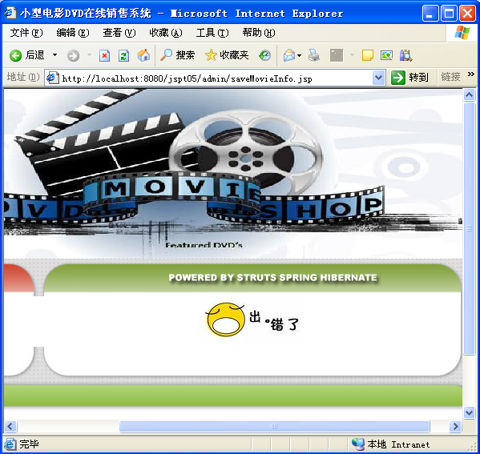
图3.6
实现思路
- 在admin目录中创建电影DVD信息发布的页面movieInfo.jsp，保存电影DVD信息的页面saveMovieInfo.jsp。
- movieInfo.jsp表单的method属性设置为post，action属性设置为<%=path%>/admin/saveMovieInfo.jsp。注意页面的一些特殊处理和表单验证。
- saveMovieInfo.jsp设置请求字符集、获取客户端用户请求参数、保存数据到数据库、根据处理结果返回不同的页面。
实现步骤
参见理论课详细步骤。

